แบบ สขร. 1

สรุปผลการดำเนินการจัดจ้างในรอบเดือน มีนาคม 2567
สถานีตำรวจภูธรเด่นชัย
ข้อมูล วันที่ 29 มีนาคม พ.ศ. 2567
ลำดับ | งานที่จัดซื้อหรือจัดจ้าง | วงเงินที่จัดซื้อจัดจ้าง(บาท) | ราคากลาง(บาท) | วิธีซื้อหรือจ้าง | รายชื่อผู้เสนอราคา  และราคาที่เสนอ | ผู้ได้รับการคัดเลือกและราคาที่ตกลงซื้อหรือจ้าง | เหตุผลที่คัดเลือกโดยสรุป | เลขที่และวันที่ของสัญญาหรือข้อตกลงในการซื้อหรือจ้าง
1. | จัดจ้างประกอบเลี้ยงอาหารผู้ต้องหา | 1,825 | 1,825 | เฉพาะเจาะจง | น.ส.ลัดชณินารา เขียวแท้  1,825 บาท | น.ส.ลัดชณินารา เขียวแท้  1,825 บาท | เป็นบุคคลในพื้นที่ | 06/2567  29 ก.พ.67
2. | จัดซื้อน้ำมันเชื้อเพลิง | 80,000 | 80,000 | เฉพาะเจาะจง | หจก.เอกชัย  80,000 บาท | หจก.เอกชัย  80,000 บาท | ใช้เกณฑ์ราคา จัดซื้อไม่เกินวงเงินที่กำหนดในกฎกระทรวง | 07/2567  1 เม.ย.67

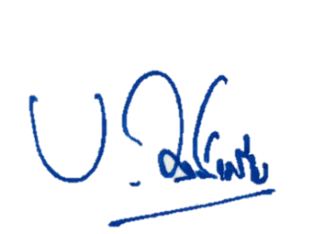
ตรวจแล้วถูกต้อง
พ.ต.อ.
( เบน วงศ์เครือ )
ผกก.สภ.เด่นชัย

